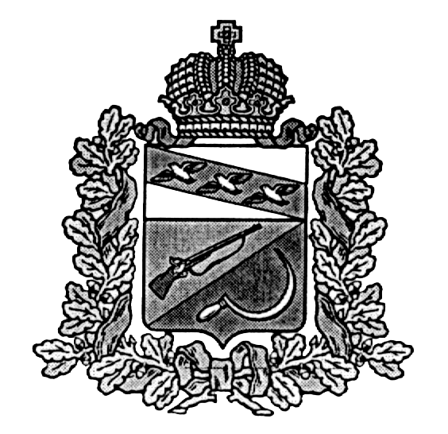
СОБРАНИЕ ДЕПУТАТОВ
КРУТОВСКОГО СЕЛЬСОВЕТА
ЩИГРОВСКОГО РАЙОНА КУРСКОЙ ОБЛАСТИ

Р Е Ш Е Н И Е

«18 » ноября 2022 года № 22-39-7

О проведении публичных слушаний
по проекту решения «О бюджете муниципального
образования «Крутовский сельсовет» Щигровского
района Курской области
на 2023 год и плановый период 2024 и 2025 годов»

В соответствии со статьей 28 Федерального закона РФ от 06.10.2003г. № 131-ФЗ «Об общих принципах организации местного самоуправления в РФ» (с последующими изменениями и дополнениями), Устава муниципального образования «Крутовский сельсовет» Щигровского района Курской области Собрание депутатов Крутовского сельсовета Щигровского района Курской области
РЕШИЛО:

1. Провести публичные слушания по проекту решения «О бюджете муниципального образования «Крутовский сельсовет» Щигровского района Курской области на 2023 год и плановый период 2024 и 2025 годов» 09 декабря года 2022 года в 09 ч. 00 мин. по адресу: 306539, Курская область, Щигровский район, Крутовский сельсовет, здание Администрации Крутовского сельского.
2. Утвердить состав комиссии по организации и проведению публичных слушаний (Приложение №1).
3. Решение вступает в силу со дня его обнародования.

Председатель Собрания депутатов Михайлова Е.В.

Глава Крутовского сельсовета Каменева Н.Ю.

Приложение №1 проекту к решению
Собрания депутатов Крутовского
сельсовета Щигровского райо
на Курской области
от 18.11.2022 г. № 22-39-7

СОСТАВ
комиссии по организации и проведению публичных слушаний по проекту
решения «О бюджете муниципального образования «Крутовский сельсовет» Щигровского района Курской области на 2023 год и плановый период 2024 и 2025 годов»

Члены комиссии: Ручкина В.Г..- Депутат Собрания депутатов Крутовского сельсовета Щигровского района Курской области

Писклова Е.Н. - Заместитель Главы Крутовского сельсовета

Логачева Л.Ю - Начальник отдела Администрации Крутовского сельсовета

